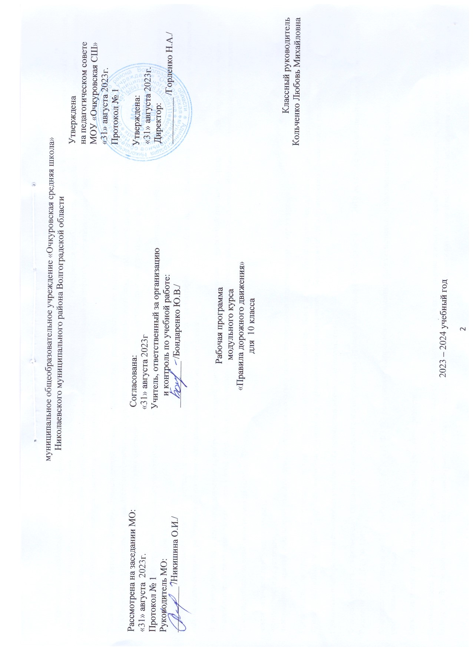

Пояснительная записка

Увеличение количества транспортных средств неизбежно вызывает интенсивность дорожного движения, вовлекает в этот процесс много новых водителей, неискушенных в вопросах предупреждения дорожно-транспортных происшествий. (ДТП). Обостряется проблема поведения людей, принимающих участие в дорожном движении. Высокая скорость движения становится источником конфликтных ситуаций на дорогах, окружающая среда загрязняется вредными выбросами двигателей, автомобили заполняют местные проезды, дворы жилых домов и т. д.
Этап массовой автомобилизации, происходящий теперь в нашей стране, характерен также неподготовленностью населения, особенно детей, к решению проблемы безопасного поведения на дорогах. Неподготовленность большинства пешеходов к выполнению обязанностей по участию в процессе дорожного движения — опасное социальное зло. При дорожных происшествиях ежегодно погибают или становятся инвалидами десятки тысяч человек.
Остается высоким уровень детского дорожно-транспортного травматизма и в Волгоградской области. Ежегодно погибают и получают ранения сотни школьников и детей дошкольного возраста
Основными причинами несчастных случаев с детьми являются несоблюдение ими элементарных основ безопасного движения и недостаточная профилактическая работа педагогических работников со школьниками, дошкольниками, их родителями.
В этой связи большое социальное значение приобретает процесс приобщения учащихся, начиная с начальной школы, к среде обитания современного человека и сознательного определения своего места в этой среде, а также изучение существующих правил поведения пешехода, как одного из участников дорожного движения.
Такое приобщение возможно только на основе:
-систематического изучения правил;
-осознанности их усвоения;
-постоянного наращивания количества изученного материла в соответствии с возрастными возможностями обучающихся.
Предполагаемая программа построена с учетом этих дидактических принципов. Имея в виду, что в школе закладывается образовательный базис, на котором в течение всей жизни человека будут основываться его знания о дорожном движении и умении обеспечить себе и окружающим безопасность на дорогах.
При составлении рабочей программы учитывались нормативно-правовые документы:
Федерального государственного стандарта основного общего образования (приказ Минобрнауки России от 17.12. 2010 №1897) с изменениями (приказ Минобрнауки России от 26.11.2010 № 1241);
Федерального закона от 10 декабря 1995 г. N 196-ФЗ "О безопасности дорожного движения" (с изменениями и дополнениями); Программа рассчитана на 18 часов.
Описание ценностных ориентиров содержания учебного предмета
Основная цель курса «Правила дорожного движения и безопасного поведения на дорогах» - охрана жизни и здоровья юных граждан, защита их прав и законных интересов путем предупреждения дорожно-транспортных происшествий. На основе это цели формировать устойчивый навык наблюдения в различных ситуациях дорожного движения, личностный и социально – значимый опыт безопасного поведения на дорогах и улицах, навыки самооценки, самоанализа своего поведения на улице и в транспорте, развивать мотивацию к безопасному поведению, учить основным правилам дорожного движения.
Основные задачи:
- обобщить и расширить знания детей о правилах дорожного движения;
- совершенствовать культуру поведения детей на улице и в транспорте;
- познакомить с правилами езды на велосипеде, с предупреждающими, запрещающими, информационно-указательными знаками;
- Контроль за уровнем знаний и умений детей в начале и конце учебного года.
Данная программа представляет собой вариант программы организации модульного курса « Правила дорожного движения». Рабочая программа рассчитана на изучение ПДД в 10-11 классах на классных часах, из расчета 9 часов в год. Место проведения занятий: классная комната.
Планируемые результаты:
Предметные
1. Этические нормы отношений и правила безопасного поведения пешеходов и пассажиров на улице, дороге и в общественном транспорте.
2. Запрещающие, предупреждающие, предписывающие, информационно -указательные знаки, их назначение и места установки на улицах и дорогах.
3. Назначение дорожной разметки и виды разметки на пешеходных переходах.
4. Правила безопасного поведения школьников при движении группой и колонной по улице и загородной дороге.
5. Движение на велосипеде (мопеде) по дороге и улице.
Метапредметные
1. Безопасно переходить улицу и дорогу самостоятельно и с группой школьников, помогать младшим при переходе улиц и дорог.
2. Пользоваться наземными видами общественного транспорта как самостоятельно, так с группой школьников.
3. Правильно объяснять младшим школьникам, как безопасно переходить улицу и дорогу и как надо вести себя в общественном транспорте.

Личностные
Оценивать правильность и безопасность поведения на улицах и дороге пешеходов и водителей транспортных средств.

Применять знания правил дорожного движения на практике.

Содержание программы
1. Беседа с учащимися о правилах безопасного поведения пешеходов и пассажиров.
2. Запрещающие, предупреждающие, предписывающие, информационные, указательные знаки и места их установки.
3. Особенности перехода регулируемого и нерегулируемого перекрёстков.
4. Соответствие сигналов регулировщика и светофора.
5. Установка предупредительных сигналов на транспорте.
6. Движение по обочине, в темное время суток. Движение группы людей на загородной дороге.
7. Дорожные «ловушки», бытовые привычки. «Игры» вблизи проезжей части.
8. Понятие - зоны видимости и недостаточная видимость.
9. Контрольное занятие. Экскурсия.
Календарно-тематическое планирование

№ п/п | Тема урока | Количество  часов | Планируемые результаты | Дата |  | Примечание
 |  |  |  | план | факт
Правила дорожного движения и БДД
1 | Вводное занятие. Роль автомобильного транспорта в экономике города. | 1 | Предметные:  правила дорожного движения;  группы знаков и их назначение, место установки;  назначение дорожной разметки и её виды;  правила безопасного поведения на улице, на дороге;  правила пользования общественным и личным транспортом;  Метапредметные:  самостоятельно определять места для безопасного перехода улиц и дорог;  пользоваться общественным транспортом;  Личностные:  применять знания правил дорожного движения на практике.
2 | Регулирование движения. Сигналы регулировщика. Выполнение его сигналов. | 1
3 | Дорожные знаки : - предупреждающие знаки ; -знаки приоритета ; - запрещающие знаки ; - предписывающие знаки ; - знаки особых предписаний ; - информационные знаки ; - знаки дополнительной информации (таблички) | 1
4 | Причины ДДТТ. Мероприятия, проводимые по их предупреждению. | 1
5 | Правила передвижения группами по населённому пункту. Выбор безопасных маршрутов. | 1
6 | Первая медицинская помощь при ДТП. | 1
7 | На загородной дороге. | 1
8 | Правила безопасного поведения при пожаре в общественном транспорте. | 1
9 | Правила перевозки пассажиров. | 1

